**关于登录注册等：**

登录

POST /api/login

参数：way (‘phone’, ’email’), account, password

返回：user_id (-1:账号不存在，-2:密码错误，其他user_id)

注册

POST /api/sinup

参数：phone, phone_password, create_time

返回：user_id (-1:手机号已存在，其他user_id)

绑定邮箱/更改邮箱

POST /api/updateEmail

参数：user_id, email, email_password

返回：state (-1:绑定的邮箱已存在，其他成功)

更改邮箱密码

POST /api/updateEmailPassword

参数：user_id, email, email_password

返回：state

更改手机

POST /api/updatePhone

参数：user_id, phone, phone_password

返回：state (-1:手机号已存在，其他成功)

更改手机密码

POST /api/updatePhonePassword

参数：user_id, phone, phone_password

返回：state

**关于字典管理：**

获取所有字典

GET /api/getAllDictionaries

返回：dictionaries

根据字典名获取字典和字典项

POST /api/getDictionaryByName

参数：name

返回：dictionary

创建字典/修改字典

POST /api/createDictionary

删除字典：

POST /api/deleteDictionary

**关于权限管理：**

获取所有权限

GET /api/getAllPermissions

更改所有权限

POST /api/updatePermissions

**关于角色管理：**

获得所有角色

GET /api/getAllRoles

根据角色id获取角色

POST /api/getRoleById

参数：id

返回：role

根据角色名获得角色和相应权限

POST /api/getRoleByName

参数：name

返回：role

创建角色/修改角色

POST /api/createRole

删除角色

POST /api/deleteRole

**关于用户：**

初始化用户（注册后跳转到初始化页面）

POST /api/initializeUser

参数：user_id, identity, name, student_number

返回：state

获取所有用户

GET /api/getAllUsers

获取所有用户角色

GET /api/getAllUserRoles

更新所有用户角色

POST /api/updateAllUserRole

(接下来还没实现)

根据id获取用户信息

更改用户信息

根据用户id获取用户角色：可得到用户的所有角色对应的权限，从而把用户没有的权限禁用或隐藏。

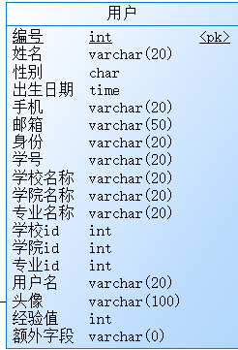

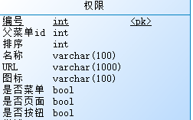

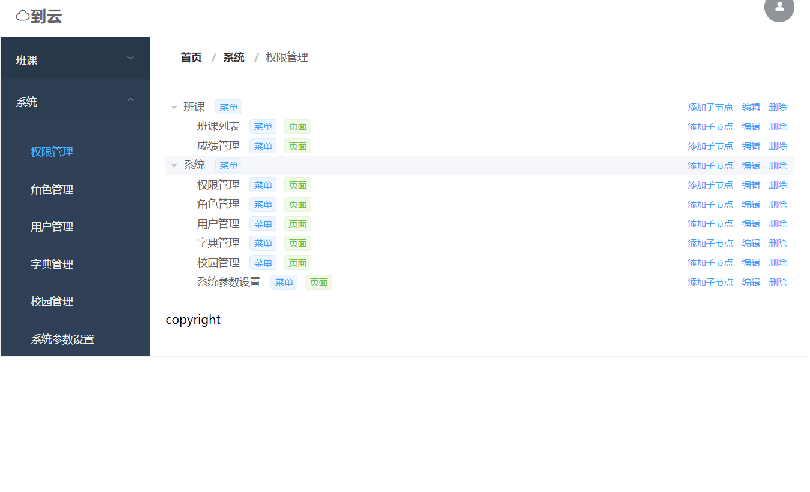

关于系统参数设置：

关于校园设置：

关于班课：

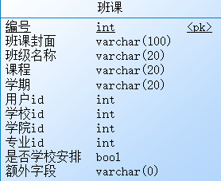

班课号

二维码

关于签到：

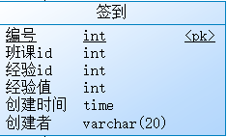

签到距离

关于经验：

